Buchvorstellung

Kommunikation für Lehrkräfte

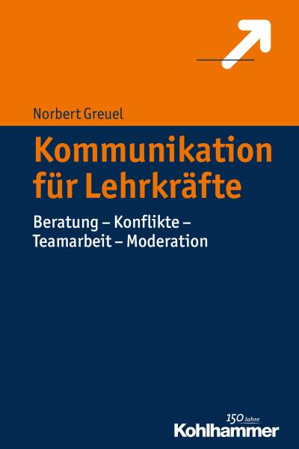
Das gefühlt „347. Buch“ zum Thema Kommunikation – scherzhaft fragt der Autor Norbert Greuel selbst nach dem Sinn dieser Neuerscheinung. Doch bereits im Vorwort konstatiert er, warum dieses Buch notwendig ist: Als Lehrer und als Schulaufsichtsbeamter musste er die Erfahrung machen, dass pädagogisches Personal „oft die einfachsten Regeln der Gesprächsführung“ nicht beherrscht. Sein Buch richtet sich an Lehrkräfte, bietet aber auch in der Erwachsenenbildung Tätigen wertvolle Grundlagen und Anregungen für die Praxis. Denn Kommunikation ist wichtig für Lehren und Beraten, für die Gesprächsführung, die Kooperation mit Auftraggebern oder Kunden und die Moderation von Veranstaltungen.
„Ein praktisch nutzbares Buch“ will Greuel zum Thema bieten. An den Beginn stellt er dennoch eine ausführliche Einführung in Theorien und Konzepte der Kommunikation. Menschenbild und Denkmodelle bedingen, wie wir miteinander reden, so Greuel. So führt er ein in die Konzepte der Transaktionsanalyse, der Gewaltfreien Kommunikation, der Themenzentrierten Interaktion und andere wichtige kommunikationstheoretische Grundlagen. Das klingt für Neulinge in dem Bereich zunächst abstrakt, Greuel gelingt aber eine gut verständliche Darstellung; wer sich mit diesen Theorien bereits beschäftigt hat, kann gleich weiterblättern zum praxisbezogenen Teil des Buches.
Dieser teilt sich in neun Kapitel. Alle Kapitel enthalten sehr viele gut nachvollziehbare Beispiele aus der Praxis. In Kapitel 3 analysiert der Autor die Gesprächselemente: von der Vorbereitung über Gedanken zum Setting und der Rollenverteilung bis hin zur Dokumentation. In den folgenden Kapiteln werden einzelne Themen vertieft: Greuel legt dar, wie Konflikte mithilfe von Kommunikation gelöst werden können (Kap. 4), er stellt die Gesprächsarten Beratungsgespräch, Ratschlaggespräch und Planungsgespräch vor (Kap. 5). Ein Kapitel behandelt Konfliktgespräche, die man selbst moderiert oder an denen man als Konfliktpartei beteiligt ist (Kap. 6). Für Leitungspersonen ist das Kapitel 7 interessant, in dem es um Gesprächsführung für Schulleitungspersonen geht. Allgemein schwierige Situationen beschreibt Kapitel 8. Jeweils ein Kapitel widmet sich der Moderation von unterschiedlichen Gesprächsrunden, der Gesprächsführung bei Kooperationen und den besonderen Anforderungen bei der Kommunikation im Bereich der Inklusion (Kap. 9, 10, 11).
Anregungen für vielfältige Gesprächssituationen
Alle Kapitel sind gut strukturiert, übersichtlich gestaltet und bieten gut auf die eigene Praxis übertragbare Beispiele: Welchen Platz wähle ich für ein Gespräch mit mehreren Beteiligten, wie kann ich eine Konferenz moderieren und Konflikten vorbeugen, was tue ich, wenn mein Gesprächspartner mich beleidigt? Dies sind alltägliche Situationen, in denen ein bewusster Umgang mit Kommunikation wichtig und hilfreich ist.
Interessante Anregungen bietet das Buch gerade auch für das Feld der Weiterbildung, wenn in Kapitel 9 die kollegiale Fallberatung ausführlich mit einem Ablaufraster dargestellt wird, oder in Kapitel 10 geschildert wird, wie die Kooperation mit Kolleginnen und Kollegen im Team durch Kommunikation gefördert wird. Lehrkräfte an Schule waren viel zu lange als Einzelkämpfer unterwegs, meint Greuel. Dies gilt sicher auch für Trainerinnen und Dozenten in der Erwachsenenbildung.
Umfassende Einführung und Denkanstöße
Neulingen im Feld der (Erwachsenen-)Bildung bietet dieses Buch eine umfassende Einführung ins Thema Kommunikation: sowohl was die theoretischen Grundlagen, als auch was die praktische Anwendung im beruflichen Alltag betrifft. Wer es nicht schon vorher weiß, der versteht nach der Lektüre, wie wichtig ein bewusster Einsatz kommunikativer Methoden ist. Für Profis kann insbesondere die Lektüre Kapitel 2 zu Menschenbild und Denkmodellen Anlass sein, das eigene Kommunikationsverhalten zu überdenken.
Verlagsinformationen
Greuel, Norbert (2016). Kommunikation für Lehrkräfte. Beratung – Konflikte –Teamarbeit – Moderation. Stuttgart: W. Kohlhammer
321 Seiten, 39,00 Euro
Hier finden Sie weitere Informationen des Verlags.
CC BY SA 3.0 by Angelika Gundermann für wb-web

